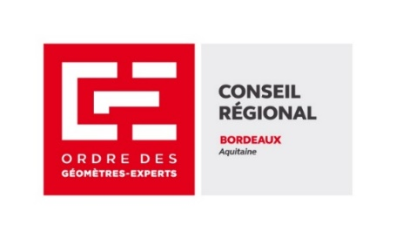
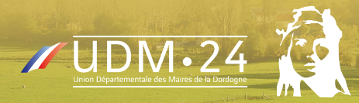
24 AVRIL 2024
---
JOURNEE DU FONCIER
LES PROPRIETES DES PERSONNES PUBLIQUES
Centre Départemental Joséphine BAKER – PERIGUEUX

9h00 : Accueil – café

9h30 : Mots d’accueil par Interventions des Présidents du CD24 et de l'UDM24 et Anne BRIANT, membre du Conseil Supérieur de l’Ordre des Géomètres-Experts et Présidente du Conseil Régional de l’Ordre des Géomètres-Experts de BORDEAUX.

- 9h45 : QUIZ d’OUVERTURE

- 10 h15 - Atelier 1 : Propriétés des Personnes Publiques « 3P »

Définitions – Notion de Domanialité – Domaine Public / Domaine privé des Personnes Publiques - Protection du domaine public - Distinction du domaine public naturel et artificiel - Cas pratiques – Questions / Réponses - Grands Témoins.

- 11 h 00 - Atelier 2 : La Loi 3DS et le diagnostic de voiries.

- 11h45 : Bornage ou Alignement ? Cas pratiques.

Déjeuner - 12:15 - 13:30

- 13h30 - Atelier 3 : Le Géomètre-Expert et la délimitation

Délégation de service public - Procédure ordinale et le PV concourant à délimitation de la 3P - Le concours du Géomètre-Expert - Pourquoi délimiter ? Cas pratiques.

- 14h15 : La délimitation de domaine public ferroviaire.

Présentation – Enjeux et Témoignage

- 14h45 -Atelier 4 : Générez gratuitement et facilement avec GEO-DELIM les arrêtés d’alignement et de délimitation

Présentation GEO-DELIM - Cas pratiques - Questions/Réponses – Témoignages UTILISATEURS – Questions / Réponses

- 15h45 : QUIZ DE CLÔTURE

- 16 :15 : BILAN DE LA JOURNEE avec mot de la fin à nos hôtes et annonce des Assises de la Sobriété Foncière des 3 & 4 Juillet 2024 conduites par l'OGE

Intervenants : Samuel DELIANCOURT, magistrat et Rapporteur public à la Cour administrative d'appel de Lyon ; membre de la Commission Propriété des Personnes Publiques de l’Ordre des Géomètres-Experts ; Patrick BEZARD-FALGAS, Géomètre-Expert Honoraire, Directeur Général de la SAS GEOFONCIER ; Guillaume TUQUOI, Géomètre-Expert , Délégué GEOFONCIER du Conseil Régional de l’Ordre des Géomètres-Experts de BORDEAUX ; Gilles DUFOURCQ, Géomètre-Expert, Délégué à la Propriété des Personnes Publiques au Conseil Régional de l’Ordre des Géomètres-Experts de BORDEAUX ;

